中颖JET51A驱动及MCU FLASH库的安装步骤
1 首先：
到以下中文网址下载JET51A_Keil插件：
http://www.sinowealth.com/zh/xzzq_body_tool_softip.asp?cat_name=8BIT MCU&cat_id=32&flag=cat_tool
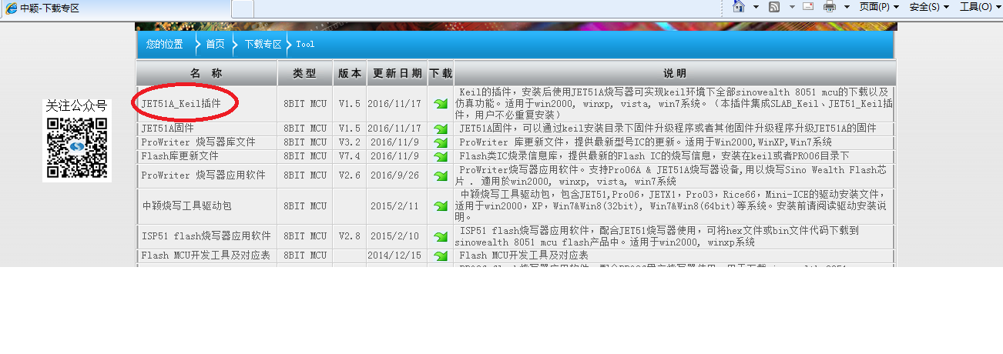
到以下英文网址下载JET51A_Keil插件：
http://www.sinowealth.com/en/softdown_body.asp?flag=1&cat_id=32&cat_name=8BIT FLASH MCU
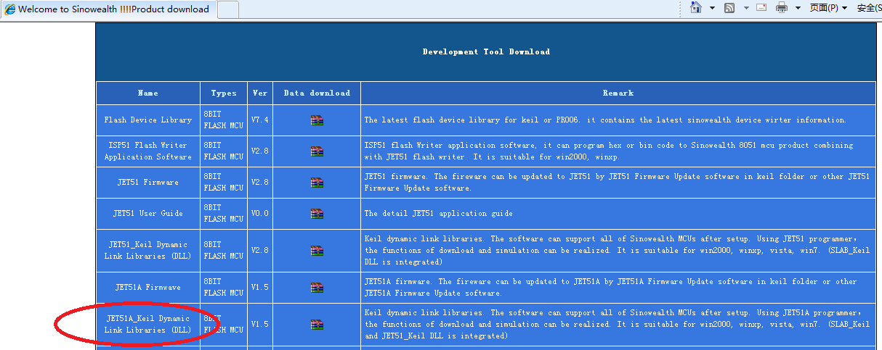

2 然后：
到以下中文网址下载 Flash库更新文件 ：
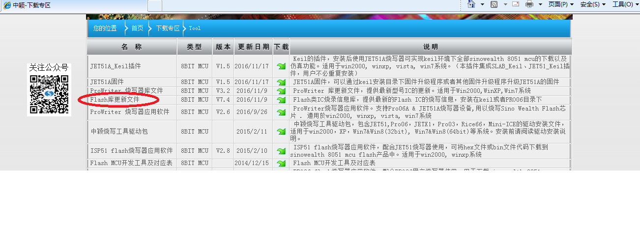
到以下英文网址下载 Flash库更新文件 ：

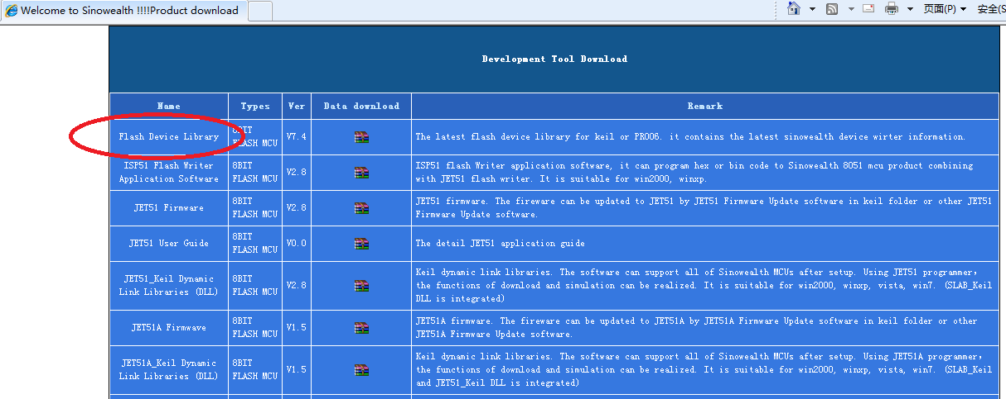

3 再开始安装：
第一步
请安装好Keil C（若是WIN7操作系统，请用管理员身份运行安装）

第二步
请安装JET51A_Keil插件（若是WIN7操作系统，请用管理员身份运行安装）

第三步
请安装Flash_LibUpdate 库文件
1 安装KEIL C软件到电脑C盘根目录下，若已安装好KEIL C不再操作此步
2 安装JET51A_Keil到电脑C盘KEIL C根目录下，若提示已装，请先卸载掉
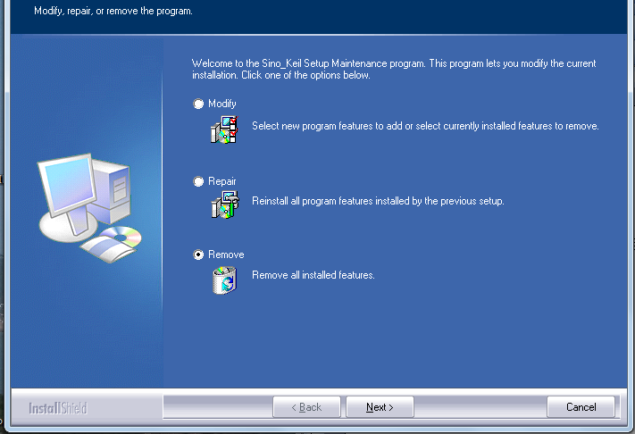
3 卸载掉后重新安装JET51A_Keil到电脑C盘KEIL C根目录下。
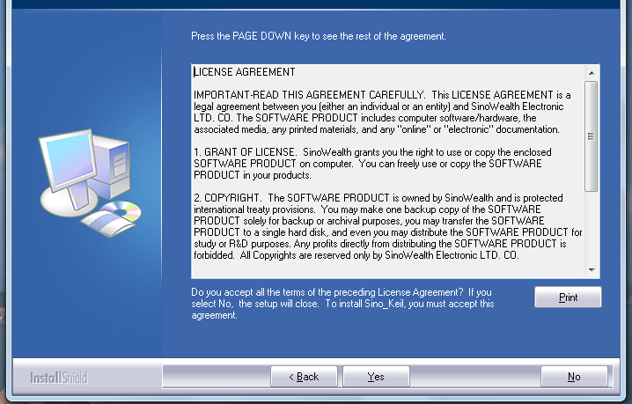
按Yes到下一步
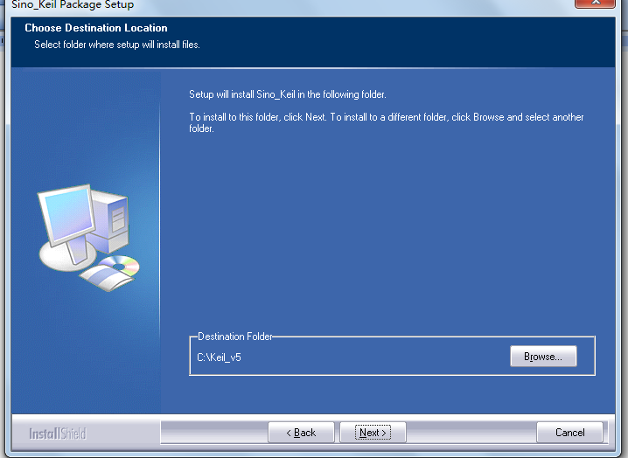
按Next到下一步
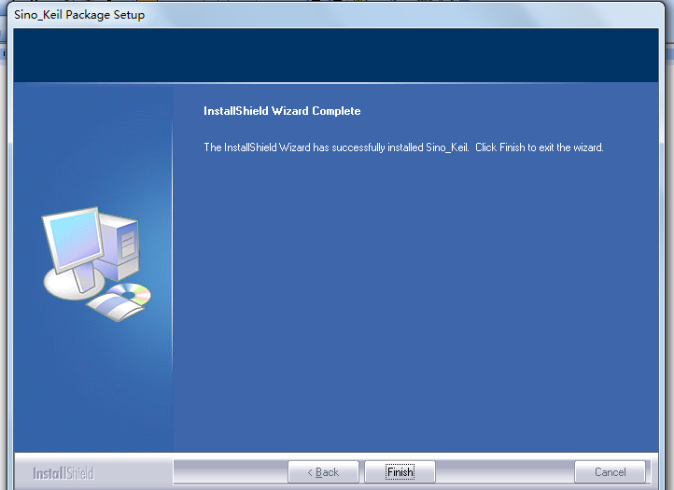
按Finish 结束JET51A驱动的安装
4安装Flash_LibUpdate到电脑C盘KEIL C根目录下
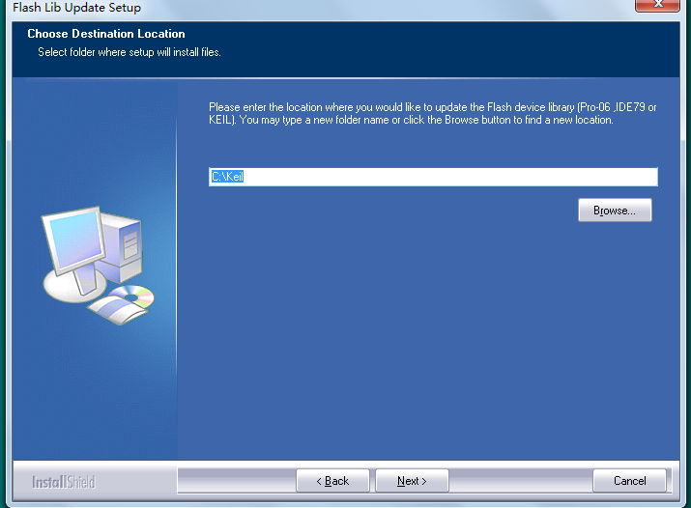
按Next到下一步
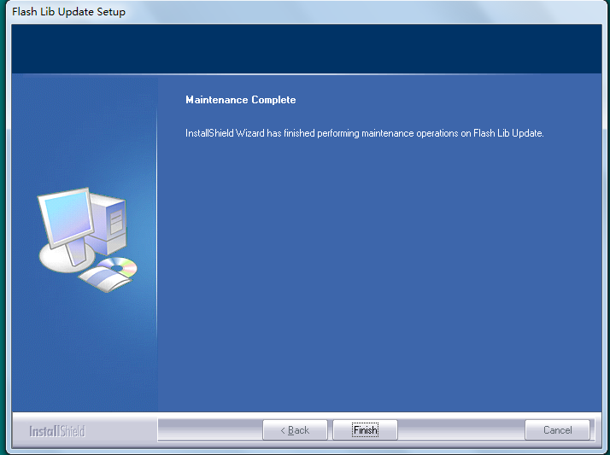
按Finish 结束Flash_LibUpdate的安装

